OBEC DROZDOV
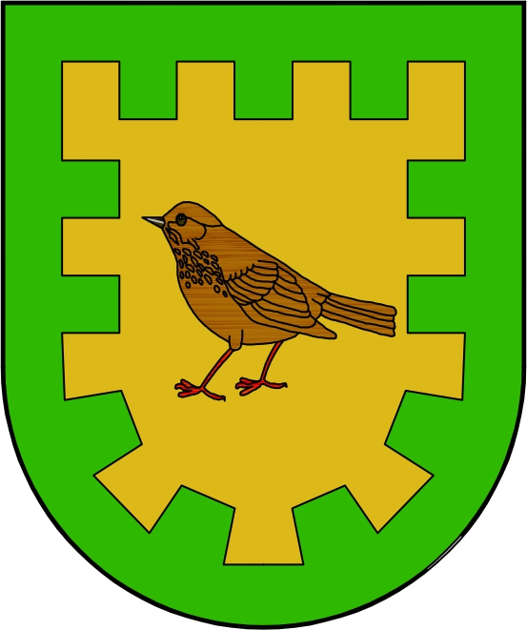
Drozdov čp. 104, 267 61 Cerhovice
tel: 311 577 229, 311 577 554, fax: 311 577 554
e-mail: info@obecdrozdov.eu

Číslo jednací: 351/2017
Spisová značka: Groulík
Vyřizuje: F. Rejzek
Datum: 24.07.2017

David Groulík, Drozdov č.p.41, 267 61 Cerhovice, okr. Beroun

Oznámení o zahájení správního řízení

V souladu s § 47 zákona č. 500/2004 Sb., správního řádu, ve znění pozdějších předpisů ( dále jen“ správní řád“) Vám oznamujeme, že dnem doručení tohoto oznámení bude podle § 46 odst.1 správního řádu zahájeno správní řízení ve věci zrušení Vašeho údaje o místu trvalého bydliště na adrese: Drozdov č.p. 41, 267 61 Cerhovice, okr. Beroun, podle § 12 odst. 1 písm.a,
b) zákona č.133/2000 Sb., o evidenci obyvatel a rodných číslech a o změně některých zákonů, ve znění pozdějších předpisů.

Jako účastník řízení máte ve správním řízení zejména
- právo navrhovat důkazy a činit jiné návrhy po celou dobu řízení až do vydání rozhodnutí ( § 36 odst. 1 správního řádu)
- právo vyjádřit v řízení své stanovisko ( § 36 odst. 3 správního řádu; toto právo se netýká žadatele, pokud se jeho žádosti vyhovuje v plném rozsahu, a účastníka, který se tohoto práva vzdal
- právo nahlížet do spisu a činit si z něj výpisky nebo požádat o pořízení kopie spisu nebo jeho části ( § 38 odst. 1 a 4 správního řádu)
- právo nechat se zastupovat na základě plné moci udělené písemně nebo ústně do protokolu ( § 33 odst. 1 správního řádu )
- právo, aby správní orgán zjistil všechny rozhodné skutečnosti svědčící ve Váš prospěch i neprospěch (§ 50 odst. 3 správního řádu )
- povinnost prokázat na požádání úřední osoby svou totožnost ( § 36 odst. 5 správního řádu )
- povinnost označit všechny další Vám známé účastníky řízení ( § 45 odst. 1 správního řádu )
- povinnost označit důkazy na podporu svých tvrzení ( § 52 správního řádu )

Pavel Sládek - starosta

